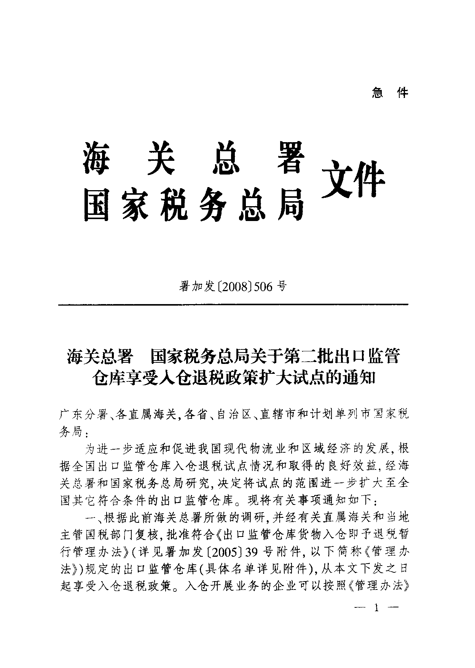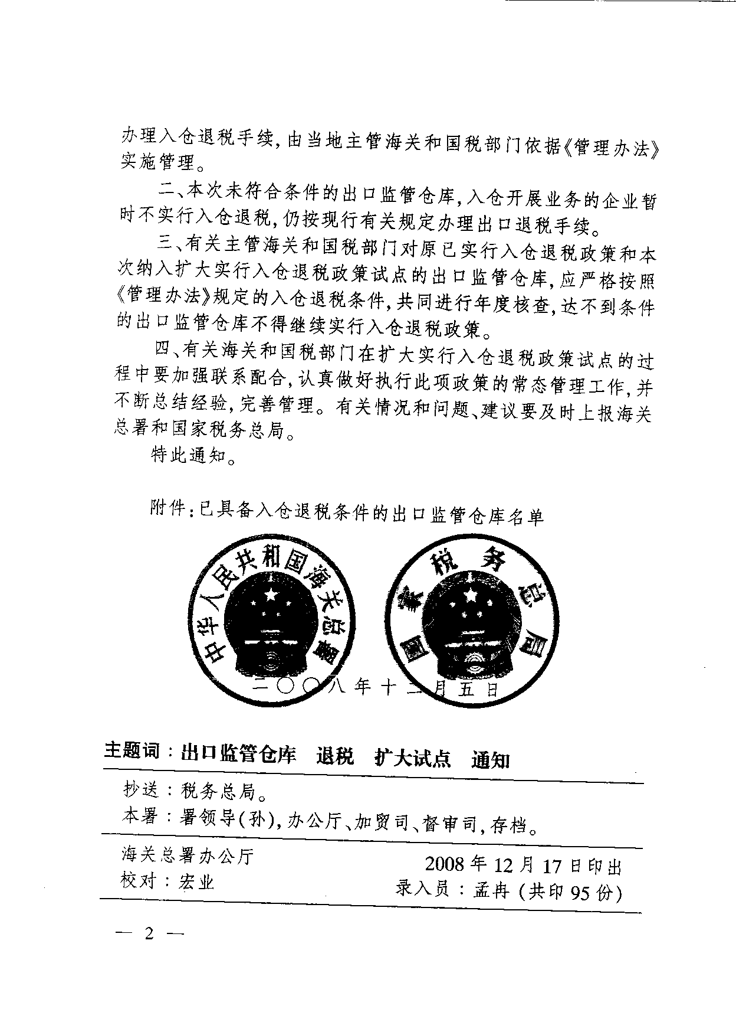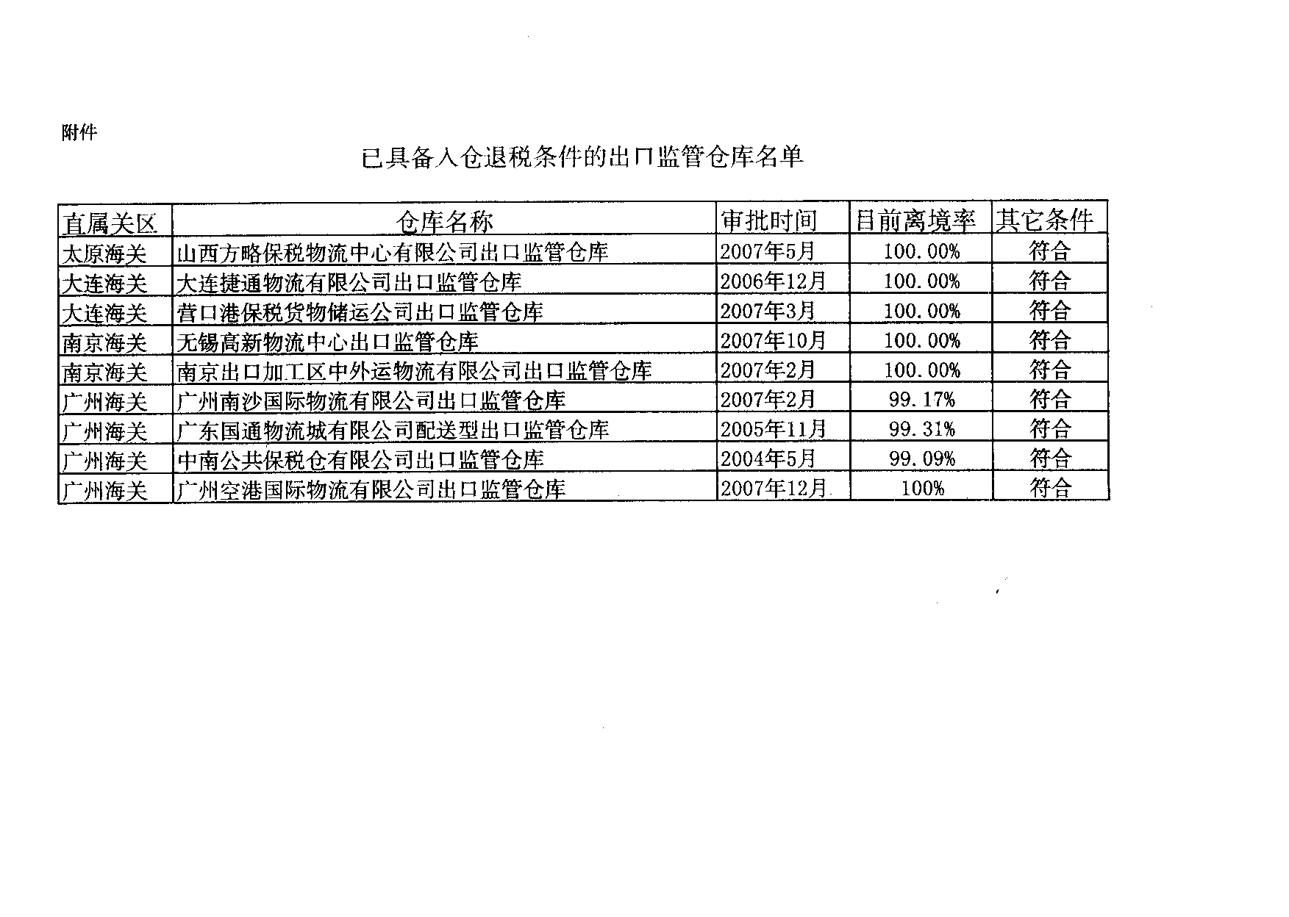

特急nbsp;
江苏省国家税务局文件
苏国税发〔2009〕5号

转发《海关总署 国家税务总局关于第二批出口监管仓库享受入仓退税政策扩大试点的通知》的通知

各省辖市、苏州工业园区国家税务局，常熟市、张家港保税区国家税务局，省局直属税务分局：
现将《海关总署 国家税务总局关于第二批出口监管仓库享受入仓退税政策扩大试点的通知》（署加发[2008]506号）转发给你们，请遵照执行。
二OO九年一月八日

江苏省国家税务局办公室 2009年1月9日印发
校对：进出口处 张瑾桐

